Инструкция:

1. Подготовка сцены

В сцену только с террейном из папки

Assets\ImportedAssets\Randomation Vehicle Physics 2.0\Prefabs\C#

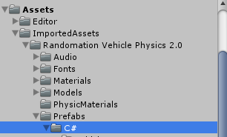

Добавить префабы GlobalControl и TimeMaster

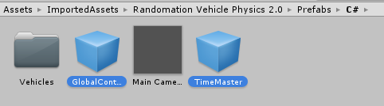

И из папки Assets\Resources\Prefabs\Battle\AI добавить префаб MasterMind

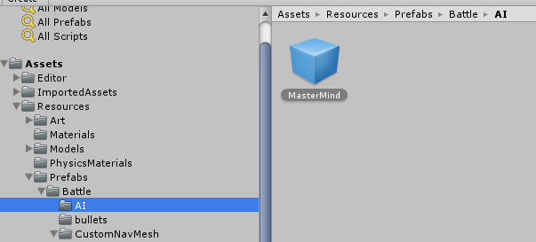

Из Assets\Resources\Prefabs\Battle\CustomNavMesh\BorderGeters

Добавить в сцену префаб SampleBorderGeter, переименовать и создать новый префаб в этой папке (перетащить переименованый из сцены вниз)

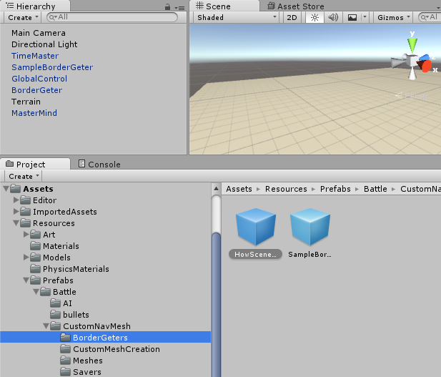

2

1

Новый префаб закинуть BorderGeter’у В СЦЕНЕ (не префабу) в полу GranPrefab

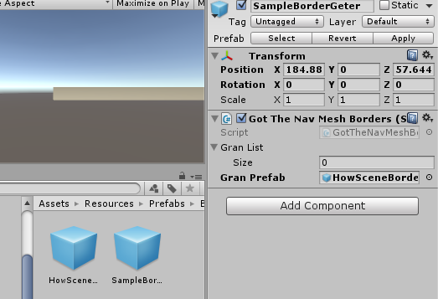

3

BorderGeter ИЗ СЦЕНЫ добавить в поле Borderer В MasterMind

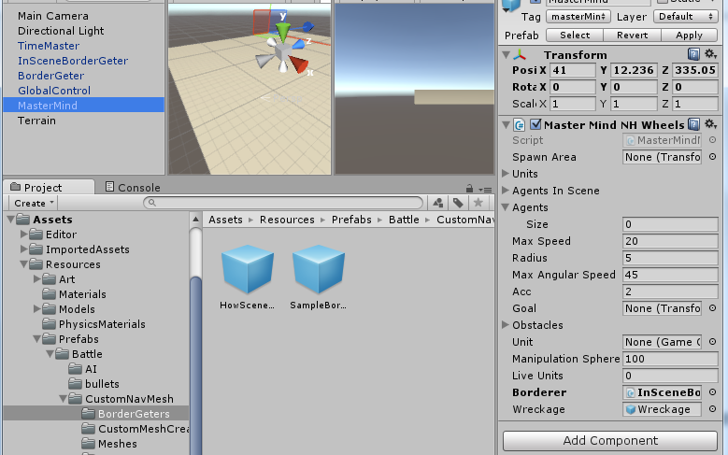

4

На этом этапе можно запечь навмеш на террейне и запустить сцену. Возможна длительная (зависимо от сложности навмеша) пауза, но сцена должна запуститься без ошибок.

Такая сцена сохранена в папке E:\Gamedev\Git\Project-4-1\UnityProject-4\Assets\Scenes\Blanks

под названием FirstStep

1. Ручная сборка навмеша

Из папки Assets\Resources\Prefabs\Battle\CustomNavMesh\CustomMeshCreation

Добавить в сцену meshBuilder ПРОВЕРИТЬ, ЧТОБЫ КООРДИНАТЫ БЫЛИ (0, 0, 0)

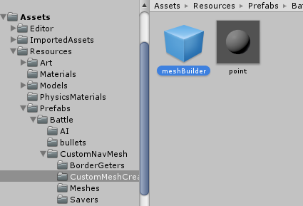

ТОЧНО ТАК ЖЕ, КАК С БОРДЕР ГЕТЕРОМ

Из папки Assets\Resources\Prefabs\Battle\CustomNavMesh\Savers

Добавить в сцену префаб SampleMeshSaver, переименовать и создать новый префаб в этой папке (перетащить переименованый из сцены вниз)

В сцене выбрать MeshBuilder и в поле MeshName ввести имя, под которым сохранится сам меш, на котором ПОТОМ будет запекаться навмеш.

Из папки Assets\Resources\Prefabs\UI добавить камеру MouseControllCamera и удалить из сцены старую.

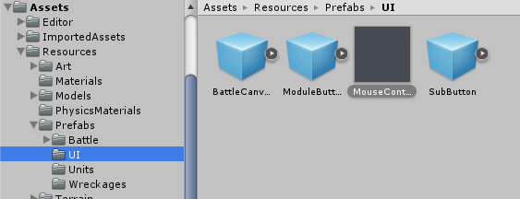

На этом этапе уже можно прокладывать сохранять и запекать навмеш, такая сцена сохранена в папке Assets\Scenes\Blanks под названием Step2

Управление мешбилдером: ЛКМ – поставить точку, ПКМ и двигать мышкой – переместить точку,

R – удалить точку, B – запечь меш (в папкеAssets\Resources\Prefabs\Battle\CustomNavMesh\Meshes появится созданый меi под именем, введенным в MeshBuilder и при следующем старте сцены можно будет продолжить с этого момента)

1. Запекание навмеша

Из папки папки Assets\Resources\Prefabs\Battle\CustomNavMesh\Meshes в координаты (0, 0, 0)

Вытащить нужный меш, сделать его navigation static а ВСЕ остальные мешы НЕ navigation static, после чего запечь navMesh

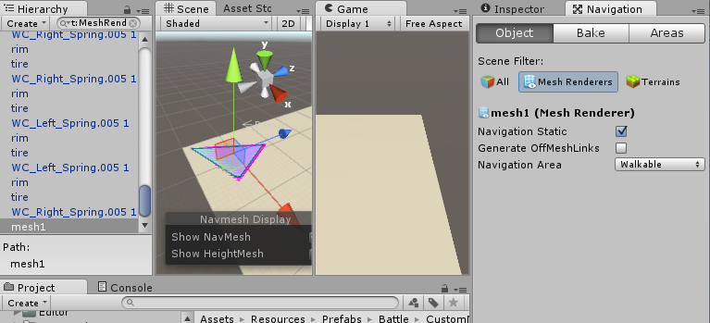

Такая сцена уже с квадратным мешем и навмешм сохранена в папке Assets\Scenes\Blanks под названием Step3

1. Создаём ПЦ РАЗДЕЛ ПИСАЛ РОМА, ЧИСТО ИНТУИТИВНО, ОН В ИТОГЕ НЕ РАБОТАЕТ

Нужен Саша для исправлений

Когда навмеш уже лежит, отключаем все GameObject’ы, связанные с построением навмеша:

meshBuilder, meshSaver и сам меш, как вы его там назвали.

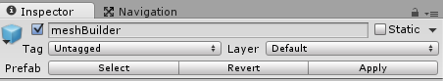

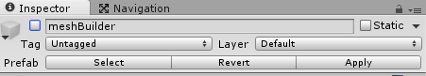

На достаточно большие участки навмеша поместить из папки

Assets\Resources\Prefabs\Battle\SteamFortreses

Точки спауна цитадели врага, игрока и просто куда угодно TestController

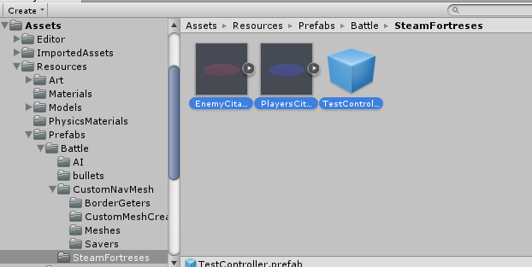

В TestController добавить точки спауна и области высадки:

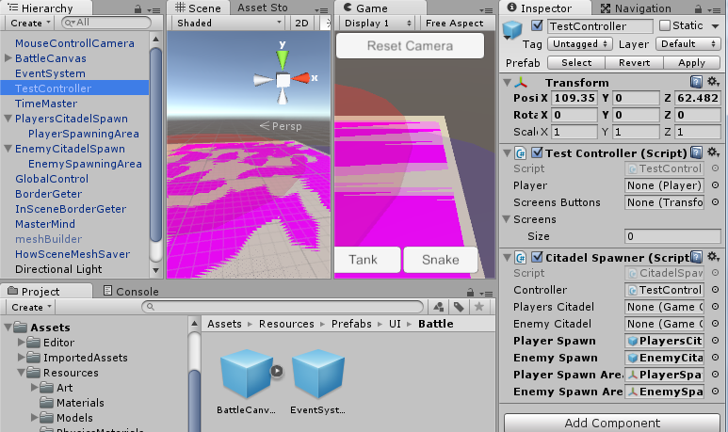

А из папки Assets\Resources\Prefabs\UI\Battle добавить интерфейс и систему событий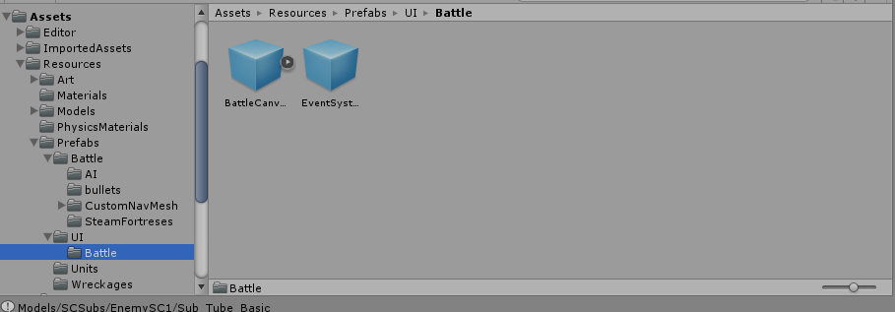

Дальше не пашет. Никто не спавнится=( Вообще должны были бы ехать по ПКМ в области высадки игрока/врага из цитадели игрока/врага соответственно сначала на точку, в которой кликнули, потом в марш.